Сабиров Сафуат Фазыльянович
Автобиография.
Я родился 5 ноября 1923 года в деревне Савкияз Татышлинского района Башкирской АССР в семье крестьянина – середняка. Отец, Сабиров Фазыльян Сабирьянович, с 1932 года был членом колхоза, умер в 1972 году. Мать – Сабирова Хадича Шакировна умерла в 1977 году.
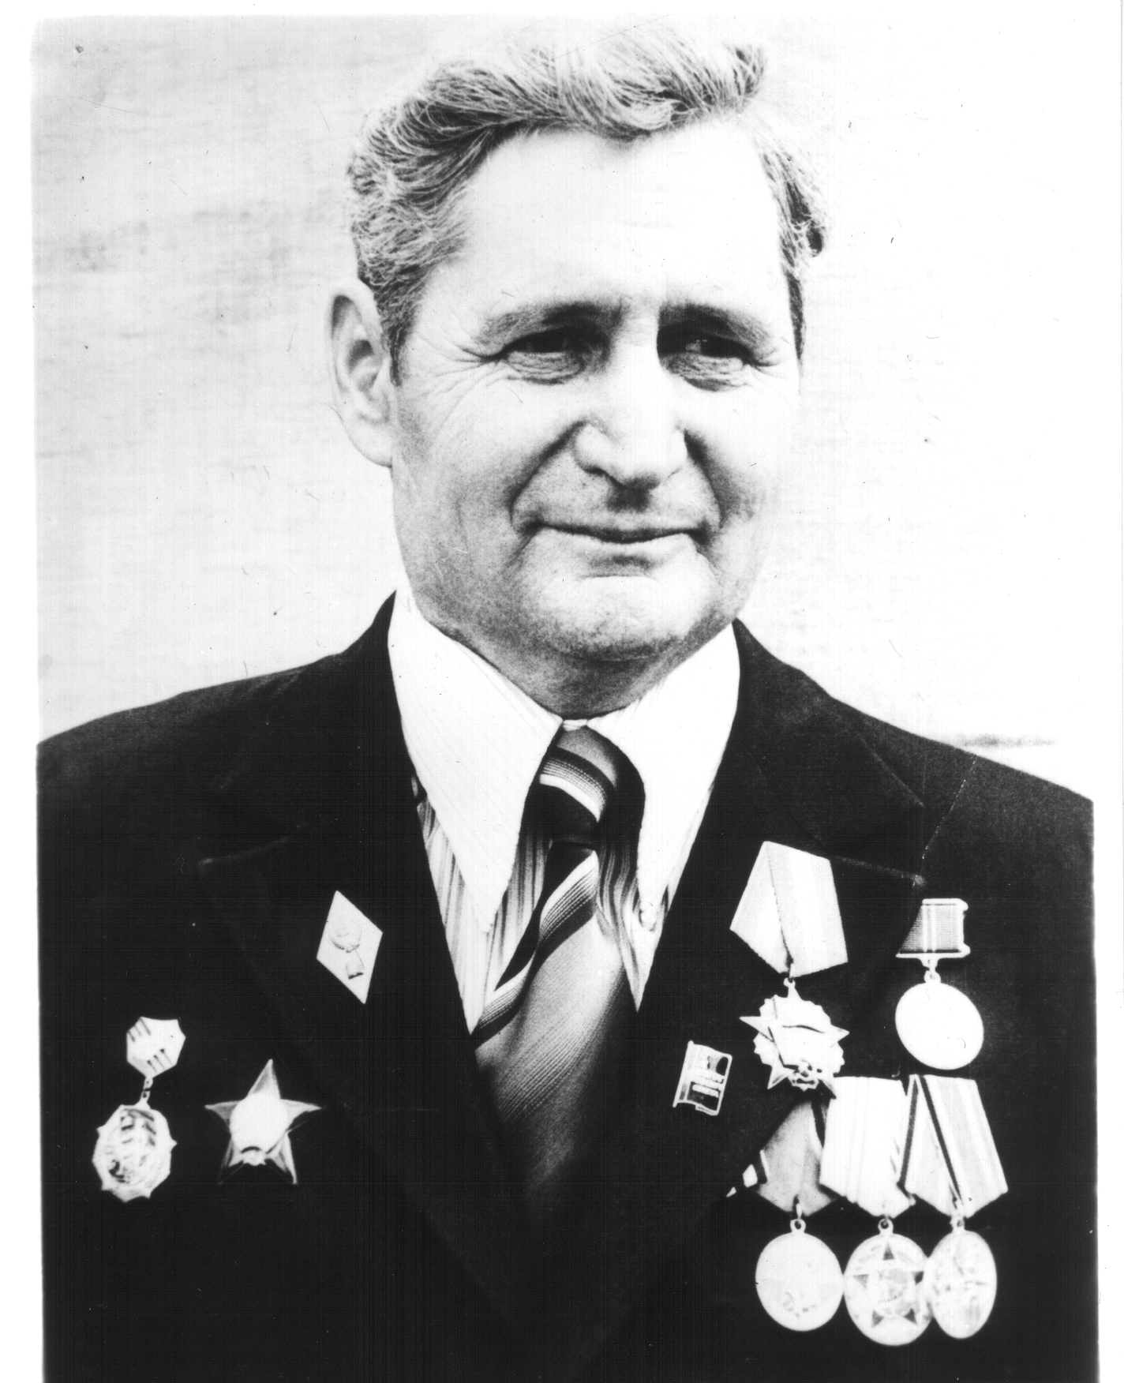

После окончания Нижнесикиязовской семилетней школы Балтачевского района БАССР в 1938 году поступил учиться в Бирское татарское педагогическое училище Башкирской АССР. В октябре месяце 1940 года с III курса был направлен на работу заведующим Султанаевской начальной школы Аскинского района Башкирской АССР, где проработал до марта месяца 1942 г. С 5 марта 1942 года по 10 июля 1946 года служил в рядах Советской Армии. Участвовал в Великой Отечественной войне, 2 раза был ранен. В 1944 году был награжден орденом Красной Звезды. В апреле месяце 1946 году был принят в ряды ВКП(б).
После демобилизации из рядов Советской Армии 15 августа 1946 года был назначен военруком Юсуповской семилетней школы Татышлинского района БАССР, а с марта месяца 1947 года был выдвинут директором той же школы, где проработал до 15 августа 1949 года.
В этом же году заочно окончил историческое отделение Бирского Государственного учительского института. В 1949-1951 годах работал директором Асавдинской семилетней школы. В связи с переводом семилетнюю школу из деревни Асавды в деревню Савкияз в 1951-1952 учебном году работал директором Савкиязовской семилетней школы. В 1952-1953 учебном году работал директором Аксаитовской средней школы, а 1953-1954 учебном году снова директором Савкиязовской семилетней школы.
В 1954 году заочно окончил исторический факультет Казанского государственного педагогического института. В июле месяце этого же года снова был переведен директором Аксаитовской средней школы, где проработал до 5 ноября 1983 года, т.е. до ухода на пенсию по возрасту.
В 1957 году мне было присвоено почетное звание “Заслуженный учитель школы БАССР”, в 1971 году был награжден орденом Октябрьской революции. А так же был награжден Почетными грамотами Башкирского обкома КПСС, Министерства просвещения БАССР, Благодарственной грамотой ордена Ленина Всесоюзного общества “Знание”.
Женат. Жена – Сабирова Марзия Гараевна, с 1926 года рождения, пенсионерка. Дочь – Гарифуллина Луиза, с 1948 года рождения, замужем, работает экономистом в БГУ. Сын – Сабиров Ирек, с 1950 года рожденияю.

